Implementación y Desarrollo de Aplicaciones Nativas para IPv6

Daniel Giulianelli, Rocío Rodríguez, Pablo Vera, Victor Fernández, Artemisa Trigueros, Isabel Marko, Edgardo Moreno, Gabriel Blanco, Graciela Cruzado, Carlos Binker, Marcelo Caiafa, Pablo Cammarano, M. Antonella Cornejo, Mariano Dogliotti, Gabriela Valles

Ponencia: Daniel Giulianelli, Víctor Fernández
gidfis@ing.unlam.edu.ar
Descriptores: IPv6, Protocolo, Aplicaciones, Socket
Resumen: El proyecto se genera con el objetivo de implementar aplicaciones ya existentes con soporte a IPv6, ofrecer asesoramiento sobre las diversas aplicaciones para las distintas necesidades, encontrar necesidades no solucionadas con las aplicaciones existentes y desarrollar una aplicación concreta que permita satisfacer una necesidad puntual que contribuya al ámbito de I+D (Investigación y Desarrollo). Se analizarán diversos frameworks para IPv6, eligiendo uno con el cual se realizará el desarrollo de una aplicación nativa. La cual será utilizada para fines académicos en el marco de la universidad y además será ofrecida gratuitamente para su uso en otras instituciones académicas. Este proyecto no sólo permitirá formar investigadores y alumnos en las características del protocolo sino trabajar a nivel de aplicación con él. El impacto será importante para el grupo de investigación y también para la Universidad pudiendo hacer uso de IPv6 masivamente extendiendo el alcance actual de la conectividad.
- Planteamiento del Problema y Descripción del Proyecto de Investigación
Gradualmente IPv6 irá reemplazando la conectividad con el protocolo IPv4, la dificultad básica reside en poder actualizar todo el hardware que sólo puede funcionar con el protocolo anterior. Esta actualización lógicamente se va produciendo en forma paulatina (tomándose mayor tiempo que el planificado, lo que provoca que haya áreas en las que se han agotado las direcciones IPv4 asignadas). Cuando efectivamente IPv6 sea el protocolo de uso tradicional, surgirá un siguiente interrogante que es cómo desde las aplicaciones se pueden aprovechar las ventajas que este protocolo ofrece.
La importancia del proyecto reside en el conocimiento que se profundizará sobre IPv6 con un alto interés en la transferencia del mismo tanto en el área docente como con otros equipos externos de investigación. En particular para la UNLaM, será posible a través del presente proyecto sentar bases de aplicaciones gratuitas para ser utilizadas en IPv6, desarrollo de nuevas aplicaciones y por supuesto como punto importante que el laboratorio de I+D asignado al grupo de trabajo GIDFIS cuente con una LAN IPv6 y pueda tomar la conectividad que actualmente se cuenta en un nodo lejano al mismo para conectarse con el exterior. Se espera poder transferir el conocimiento tanto internamente a docentes y alumnos; como a pares fuera del ámbito de la UNLaM.
- Conceptos Teóricos
Si bien desde su creación se anuncio que IPv6 no reemplazaría a IPv4, todo parece indicar que esto pueda ocurrir para solucionar el problema del agotamiento de las direcciones IP. Algunas predicciones indicaban que antes del 2010 IPv4 debía estar sustituido previo al agotamiento de direcciones. En el 2007 la LACNIC mencionaba al “2011 como el año en el que se recomienda a todos los proveedores de Internet de la región a tener bloques de direcciones IPv6, ya en uso, para servicios de producción”². Sin embargo en la actualidad aún muchos usuarios y proveedores de servicios trabajan bajo IPv4, otros están implementando mecanismos de transición: Doble Pila, Entubamiento (Tunneling) ó Traducción de Encabezados. Para poder trabajar internamente con IPv4 y salir al exterior con una IPv6.
IANA (Internet Assigned Numbers Authority) es la autoridad encargada de distribuir los bloques de las direcciones IP a lo largo del mundo. Para conseguir este objetivo entrega bloques a 5 entidades (AFRINIC, ARIN, APNIC, LACNIC, RIPE), quienes a su vez las entregan a las entidades gubernamentales y a los proveedores de internet (ISP). IANA ya no posee bloques para distribuir esto conlleva a que las entidades agoten las que les quedaban aún disponibles.
El agotamiento de direcciones fue el motivo para construir un nuevo protocolo (con 128 bits). Esto permite una cantidad hipotética de direcciones de: 2¹²⁸ = 340 sextillones de direcciones IPv6.
IPv6 tiene principalmente las siguientes ventajas:
- Mayor cantidad de direcciones: Mientras IPv4 tenía 2³² direcciones IPv6 cuenta con 2¹²⁸. “Se estima que si se repartiesen en toda la superficie de la Tierra habría 6,67x1023 IPs por m²”.
- Flexibilidad: Formato de cabecera más flexible que en IPv4 para agilizar el encaminamiento.
- Extensibilidad: IPv6 ha sido diseñado para ser extensible y ofrece soporte optimizado para nuevas opciones y agregados, permitiendo introducir mejoras en el futuro.
- Identificación de Flujo de Paquetes: Nueva etiqueta de flujo para identificar paquetes de un mismo flujo.
- Fragmentación en nodos: La fragmentación se realiza en el nodo origen y el reensamblado se realiza en los nodos finales, y no en los routers como en IPv4.
- Movilidad: incluida en el estándar, que permitirá cambiar de red sin perder la conectividad. IPv6 incluye mecanismos de movilidad más eficientes y robustos lo cual beneficiará no sólo a los usuarios de telefonía y dispositivos móviles, sino también (por ejemplo) tener buenas conexiones a internet durante los vuelos de avión.
- Multicast: Además de Unicast, Anycast y Broadcast. IPv6 incorpora Multicast (posibilidad de envió a un grupo de receptores interesados).
- Auto-configuración de los nodos finales, que permite a un equipo aprender automáticamente una dirección IPv6 al conectarse a la red.
- Aplicaciones: IPv6 permite el uso de jumbogramas (paquetes de datos de mayor tamaño 64K). Para dar mejor soporte a tráfico en tiempo real (ej. videoconferencia), IPv6 incluye etiquetado de flujos en sus especificaciones. Con este mecanismo los encaminadores o routers pueden reconocer a qué flujo extremo a extremo pertenecen los paquetes que se transmiten.
- Plug and Play: IPv6 incluye en su estándar el mecanismo "plug and play", lo cual facilita a los usuarios la conexión de sus equipos a la red. La configuración se realiza automáticamente. Esto permite que al conectar una máquina a una red IPv6, se le asigne automáticamente una (ó varias) direcciones IPv6.
- VOIP: Dos de los problemas actuales de los servicios de Voz sobre IP (VoIP) son QoS y NAT. Las comunicaciones pueden resultar en baja calidad de voz (QoS), y presentar dificultad para atravesar firewalls (NAT). Al incorporar IPv6 una gran cantidad de direcciones, no será necesario utilizar NAT, y sus nuevas capacidades de Plug and Play, seguridad, y QoS implicarán mejores conexiones de voz.
LACNIC (Latin American and Caribbean Internet Addresses Registry) indica que “la adopción temprana de IPv6 por la comunidad académica ha tenido como fin, por un lado la experimentación e investigación y por otro la formación de recursos humanos en el tema. A su vez, algunas necesidades propias de este sector se ven beneficiadas con características disponibles en este protocolo”. Este organismo señala algunos ejemplos a nivel aplicación:
- La necesidad de contar con direcciones públicamente alcanzables, que permitan la interacción entre pares (en aplicaciones "peer to peer" como videoconferencia, operación remota de instrumentos, GRIDs, etc.).
- Características como multicast, necesario en aplicaciones como access grid y otras que requieren optimizar el uso del ancho de banda.
- Disponibilidad de IPSec como parte del stack, lo que facilita el despliegue de aplicaciones que requieren seguridad de extremo a extremo, como disponibilidad de recursos en malla (grids).
- Las nuevas posibilidades que brindan las características de QoS (Calidad de Servicio) incorporadas al protocolo.
- Aportes Alcanzados

Se listan los aportes conseguidos mediante la presente línea de investigación.

- Difusión sobre IPv6 en UNLaM por medio de Seminarios
- Seminario IPv6 - Fecha: 28/06/2013
Oradores: Rocío Rodríguez, Marcelo Caifa, Pablo Vera, María Antonella Cornejo y Pablo Cammarano
- Aplicaciones en IPv6 - Fecha: 02/07/2012
Oradores: Rocío Rodríguez, María Antonella Cornejo

- Publicaciones en congresos Nacionales e Internacionales
- Native Development and Implementation of IPv6 - Experience in Argentina. Eslovenia (2014)
- Ambient Intelligence and Healthcare: Hybrid Network Approach based in IPv6. Venecia (2014).
- Análisis de las Características del Protocolo de Red IPv6 que benefician a las Aplicaciones – Tierra del Fuego, Argentina (2014)
- Desarrollo de Aplicaciones nativas para IPv6 – Paraná, Entre Ríos. Argentina (2013).

- Desarrollo de Aplicaciones Nativas para IPv6, utilizando el Framework .NET.

- Para lograr todos los aportes descriptos previamente fue necesario contar con conectividad a IPv6 desde el laboratorio de Investigación del GIDFIS (Grupo de Investigación, Desarrollo y Formación en Innovación de Softwwre). En la figura 1 se muestra la forma en que quedó configurada la conexión. Esto implicó configuración en los equipos, adquisición de un nuevo router con soporte a IPv6, etc.

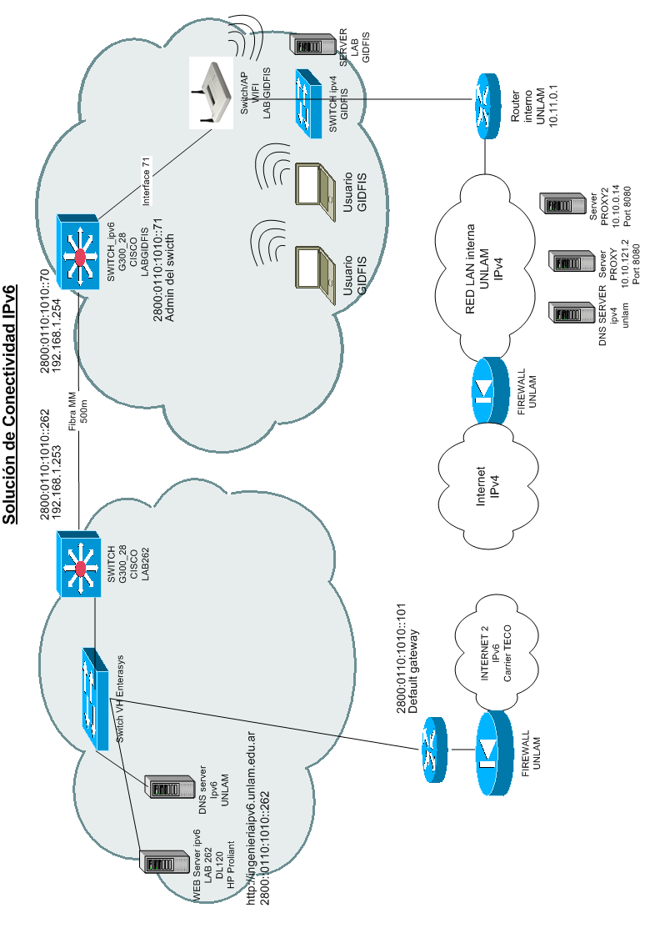
Figura 1 Mapa de Solución de Conectividad

AZAEL FERNANDEZ ALCANTARA. “Direcciones IPv4 ¿Recurso de Internet en Agotamiento?”. México, 2007 http://www.enterate.unam.mx/Articulos/2007/junio/art1.html
INNOVA RED (Red Nacional de Investigación y Educación de Argentina). “Acceso IPV6”. http://www.innova-red.net/node/38
LACNIC (Latin America and Caribbean Network Information Centre). “IPv6 en el Ambiente Académico” http://portalipv6.lacnic.net/es/ipv6/ipv6-en/ambiente-acad-mico-0

